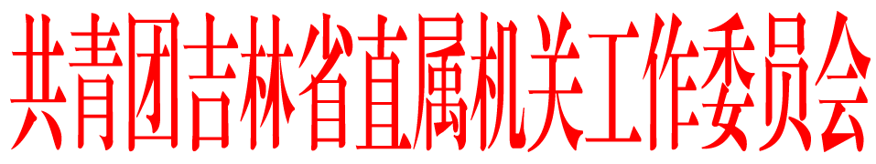
关于推荐上报吉青SINGLE汇单身会员的通知

省直各单位团委（总支、支部）：
为进一步加强省直单身青年的交流与联系，近期由省直团工委主办，各单位团委承办组织了三期单身青年周末文化沙龙活动，活动得到了参与青年的广泛认可。同时省直团工委为单身青年建立了QQ群，现参加活动近60名单身青年已加入，方便了大家更进一步了解。
经过几期的运行，逐渐摸索并将不断丰富活动形式。为便于以后活动通知及组织方便快捷。现统一由各单位团组织推荐申报成为吉青SINGLE汇会员，以后的活动通知将直接发在吉青SINGLE汇QQ群里，这样既解决了部分单位觉得名额不好分配的问题，也能使当事人第一时间看到通知，组织方尽快得到回复。
有意愿加入吉青SINGLE汇的请上报相关信息，信息将用于加群时核对身份，以及传至群共享方便大家互相了解用，附表附上照片。要求加入人员年龄限定在35周岁以下，在岗在编的单身青年（暂不接受工勤编）。

共青团吉林省直属机关工作委员会
2013年7月5日
吉青SINGLE汇单身会员申报表
部门：
序号 | 姓名 | 性别 | 照 片 | 工作单位及 岗 位 | 出生年月 | 兴趣爱好 | 身 高 | 婚 况 | 联 系 电 话 | Q Q | 学 历

